|  |  |
| --- | --- |
| Согласовано  \_\_\_\_\_\_\_\_\_\_\_\_\_\_\_\_\_\_\_\_\_\_\_\_\_  \_\_\_\_\_\_\_\_\_\_\_\_\_\_\_\_\_\_\_\_\_\_\_\_\_  \_\_\_\_\_\_\_\_\_\_/\_\_\_\_\_\_\_\_\_\_\_\_\_\_\_/  М.П.  «\_\_\_\_\_\_\_\_\_\_\_\_\_\_» 2016 г. | Утверждаю  ООО «Кейсистемс»  Заместитель генерального  директора  \_\_\_\_\_\_\_\_\_\_\_/С.Н. Сергеев/  М.П.  «\_\_\_\_\_\_\_\_\_\_\_\_\_\_» 2016 г. |

**ИНСТРУКЦИЯ**

**ПО УЧЕТУ КОНТРОЛЬНО-РЕВИЗИОННОЙ ДЕЯТЕЛЬНОСТИ ДЛЯ ФЕДЕРАЛЬНОЙ СЛУЖБОЙ ПО ВЕТЕРИНАРНОМУ И ФИТОСАНИТАРНОМУ НАДЗОРУ**

г. Чебоксары

Оглавление

[1. ОБЩИЕ ПОЛОЖЕНИЯ 3](#_Toc443733872)

[2. УЧЕТ МЕРОПРИЯТИЯ 4](#_Toc443733873)

[2.1. Создание контрольного мероприятия 5](#_Toc443733874)

[2.1.1 Создание планового контрольного мероприятия 5](#_Toc443733875)

[2.1.2 Создание внепланового контрольного мероприятия 7](#_Toc443733876)

[2.2. Подготовка контрольного мероприятия 18](#_Toc443733877)

[2.2.1 Выбор темы и вопросов программы 18](#_Toc443733878)

[2.2.1 Ввод документов регламента Подготовки контрольного мероприятия 20](#_Toc443733879)

[2.3. Ввод фактов нарушений 27](#_Toc443733880)

[2.4. Оформление результатов контрольного мероприятия 29](#_Toc443733881)

[2.5. Принятие мер 31](#_Toc443733882)

[2.5.1 Реализация АП 31](#_Toc443733883)

[2.5.2 Протокол об АП 33](#_Toc443733884)

[2.5.3 Постановление о возбуждении дела об АП 36](#_Toc443733885)

[2.5.4 Постановление о назначении административного наказания 40](#_Toc443733886)

[2.5.5 Печать бланка ПД-4 45](#_Toc443733887)

[2.5.6 Добавление платежного документа (только при ручном вводе при отсутствии связи с ПК «Администратор-Д») 48](#_Toc443733888)

[2.5.7 Прочие документы по делу об АП 49](#_Toc443733889)

[2.5.8 Реализация предписаний (только для проверок) 50](#_Toc443733890)

# ОБЩИЕ ПОЛОЖЕНИЯ

* 1. Настоящая инструкция определяет порядок работы и способы выполнения операций в Автоматизированной системе контрольно-ревизионной деятельности «Ревизор-СМАРТ» (далее - Система), порядок внесения сведений и контроль за полнотой внесения сведений Федеральной службой по ветеринарному и фитосанитарному надзору (Далее - Россельхознадзор).
  2. Инструкция разработана с целью организации работы по ведению контрольно-надзорной деятельности Россельхознадзора и его территориальных управлений.

# УЧЕТ МЕРОПРИЯТИЯ

Для ввода результатов контрольного мероприятия предназначен раздел в Навигаторе **ДОКУМЕНТЫ - Мероприятия**. В окне **Мероприятия** отображается список контрольных мероприятий (далее - КМ).

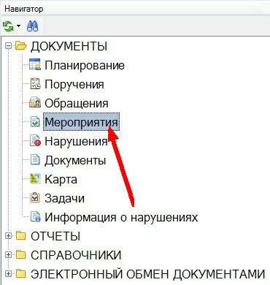

Мероприятие формируется ответственным специалистом.

К моменту подготовки распоряжения на проведение плановой (внеплановой) проверки в отношении юридического лица сведения о субъекте проверки должны быть внесены в справочник **Организации**. Допускается дополнение справочника ответственными специалистами Россельхознадзора и его территориальных управлений.

Ввод КМ начинается нажатием одной из кнопок панели инструментов объекта  **Документы-Мероприятия**:

plan32 Создать из плана для ввода мероприятия из плана;

new32Создать **внеплановое** для ввода внепланового мероприятия;

copy32Создать подобную для создания мероприятия, подобного текущей записи;

edit32Редактировать для изменения текущего контрольного мероприятия.

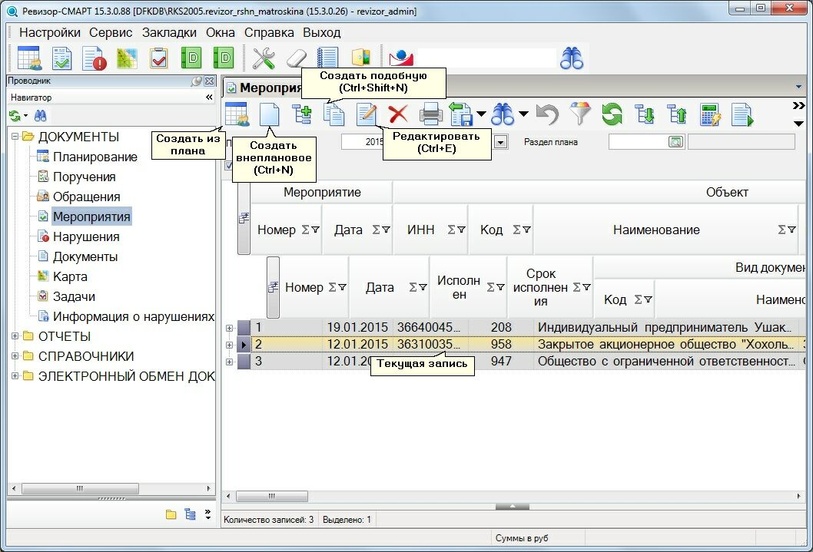

Рисунок 1. Окно ввода контрольного мероприятия

## Создание контрольного мероприятия

### Создание планового контрольного мероприятия

В списке мероприятий необходимо нажать кнопку plan32 Создать из плана на панели инструментов:

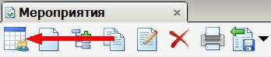

При создании контрольного мероприятия из плана открывается окно со списком запланированных мероприятий на период, указанный в параметре **Период проведения** окна списка мероприятий. Необходимо отметить соответствующее запланированное мероприятие и нажать кнопку **[Выбрать]**.

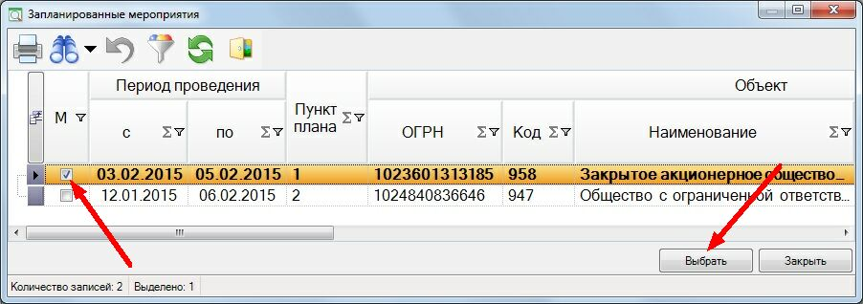

Рисунок 2. Ввод планового мероприятия

При добавлении мероприятия из плана поля **Объект**, **Вид работы**, **Основание**, **Период проведения**, **Участники**, **Тема** контрольного мероприятия заполняются автоматически из запланированного мероприятия (в том объеме, в каком они были заполнены на этапе планирования), затем дополняются и уточняются.

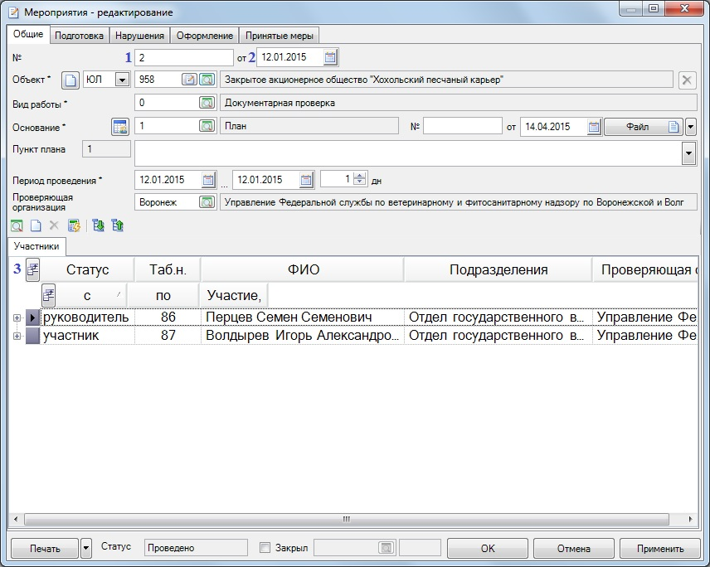

Рисунок 3. Ввод планового мероприятия. Вкладка Общие

В поле **№** **(1)** занести номер мероприятия.

В поле **от (2)** ввести дату акта либо дату окончания мероприятия.

Во вкладке **Участники (3)** по кнопке **get_dictionary32** выбрать сотрудников Вашей организации, проводящих мероприятие. Если отобран один участник, то по умолчанию его статус заполняется значением **"руководитель"**. Если несколько, то у всех заполняется значением **"участник"**. Изменить статус можно выбором из выпадающего меню в колонке **Статус**:

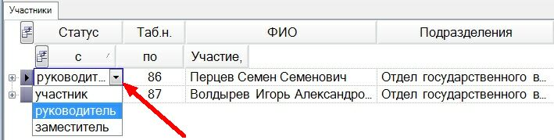

Рисунок 4. Ввод статуса членов комиссии (контрольной группы)

### Создание внепланового контрольного мероприятия

В списке мероприятий необходимо нажать кнопку new32 Создать внеплановое на панели инструментов:

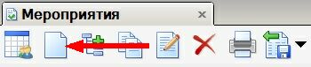

Во вкладке **Общие** окна **Мероприятия** - **редактирование** вводятся общие поля мероприятия:

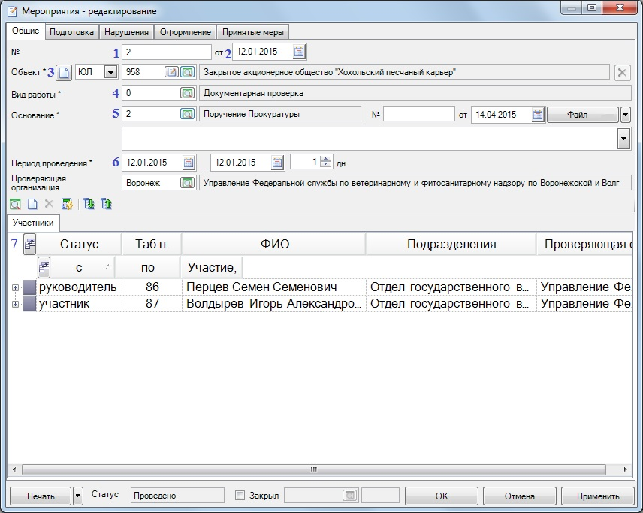

Рисунок 5. Ввод внепланового мероприятия. Вкладка Общие

В поле **№** **(1)** занести номер мероприятия.

В поле **от (2)** ввести дату мероприятия.

В поле **Объект** **(3)** ввести проверяемый объект.

Далее для поиска организации необходимо по кнопке get_dictionary32 (справа от поля ввода) открыть окно **Организации**. В открывшемся окнеправой кнопкой мыши назаголовке колонки вызвать контекстное меню и выбрать пункт **Вид фильтра**:

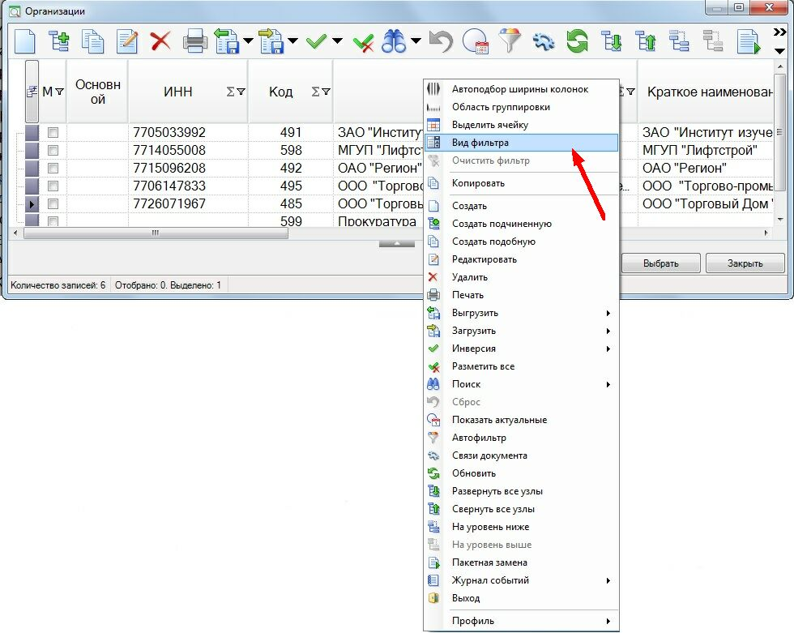

Рисунок 6. Поиск проверяемой организации

Далее в дополнительной строке фильтра под заголовком в колонке **Наименование** необходимо ввести наименование либо часть наименования требуемой организации для поиска:

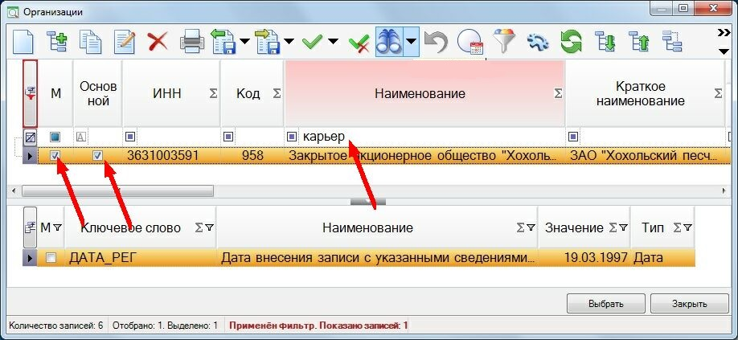

Рисунок 7. Поиск проверяемой организации

Если ни одной записи не будет обнаружено, то допускается добавление новой записи, нажав кнопку на панели инструментов new32 Создать, после чего появится окно ввода записи в справочник.

В окне ввода организации во вкладке **Общие** вводятся постоянные данные организации:

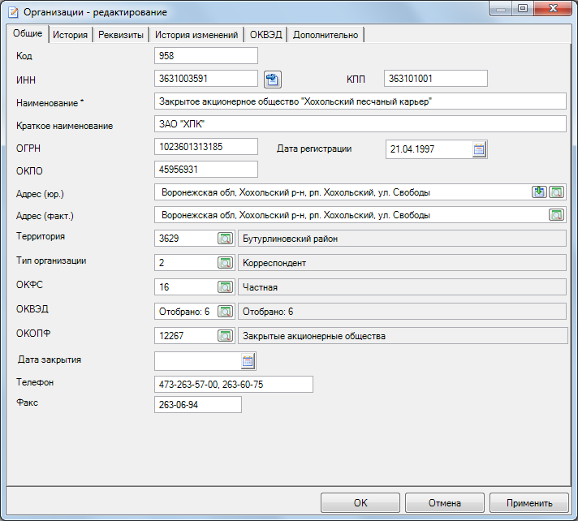

Рисунок 8. Создание организации. Вкладка Общие

Вкладка **История** содержит записи периодов действия изменяемых во времени значений реквизитов организации:

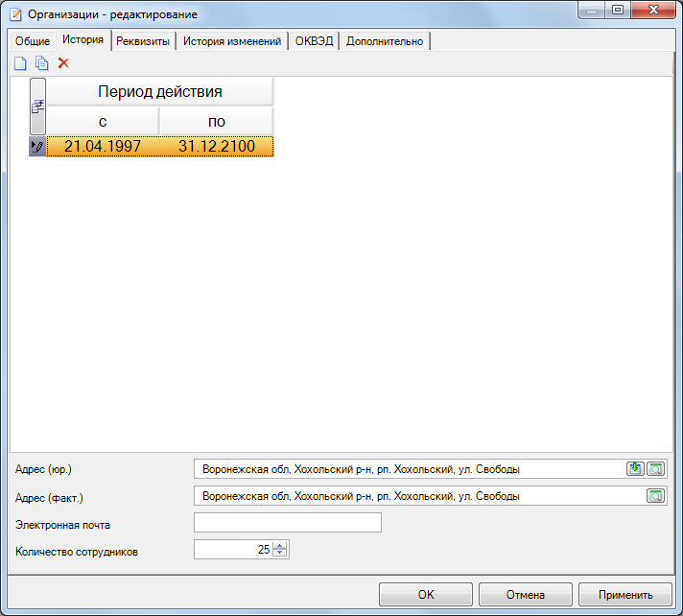

Рисунок 9. Создание организации. Вкладка История

Вкладка **История изменений** содержит сведения об изменениях по полям **Глава**, **Краткое наименование, Наименование** и **Тип организации**:

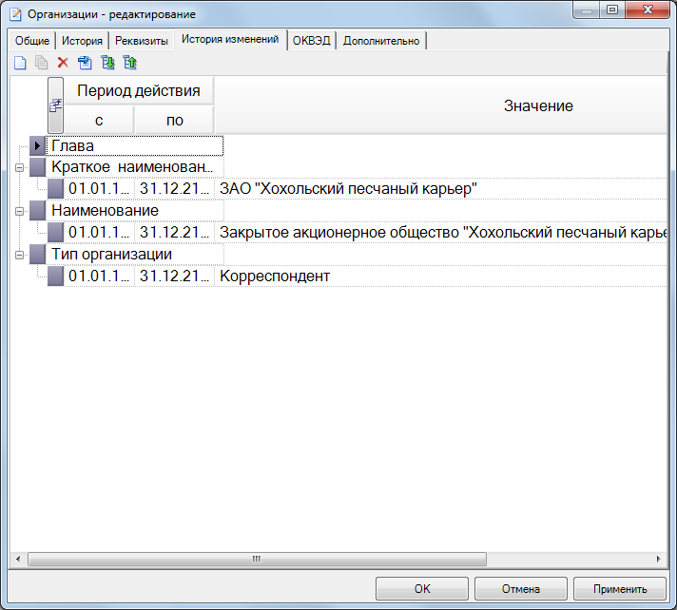

Рисунок 10. Создание организации. Вкладка История изменений

Кнопка D:\KS-327\new icons\extrem32.png **Проверить наличие изменений** предназначена для получения актуальной информации по полям **Наименование** и **Краткое наименование** из истории изменений из открытого источника **«​http://egrul.nalog.ru/»**.

Вкладка **ОКВЭД** содержит перечень записей, отобранных ранее во вкладке **Общие** в поле **ОКВЭД**. При этом вид деятельности с отмеченным параметром **Основной** выделяется **жирным шрифтом**. Для каждой из записей существует возможность задать необходимый период действия.

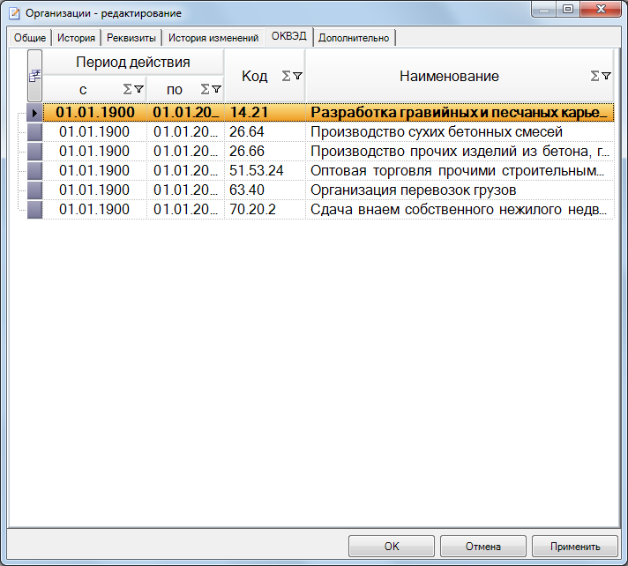

Рисунок 11. Создание организации. Вкладка ОКВЭД

Во вкладке **Дополнительно** необходимо привязать подразделения, должности, сотрудников, главу:

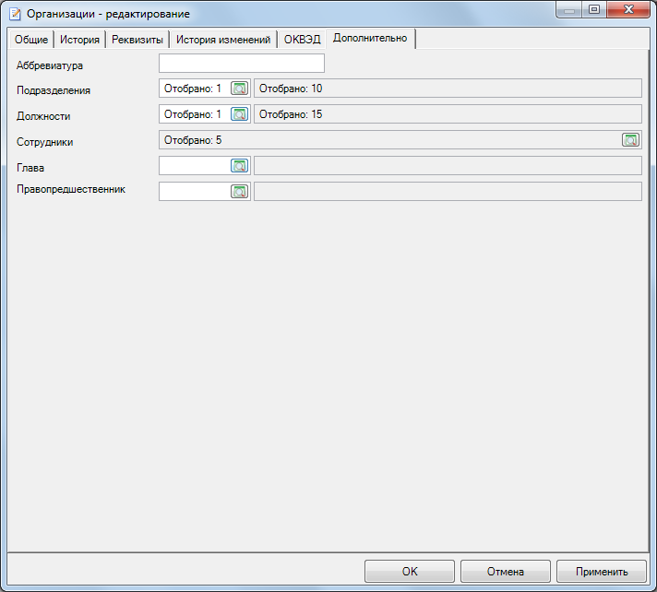

Рисунок 12. Создание организации. Вкладка Дополнительно

При необходимости дополнить соответствующие справочники из окна списка, открывающегося по кнопке **get_dictionary32.** Допускается добавление новой записи, нажав кнопку на панели инструментов new32Создать или copy32Создать подобную.

Внесение сведений о сотрудниках осуществляется в окне **Сотрудники** во вкладке **Общие**, где вводятся постоянные данные сотрудника:

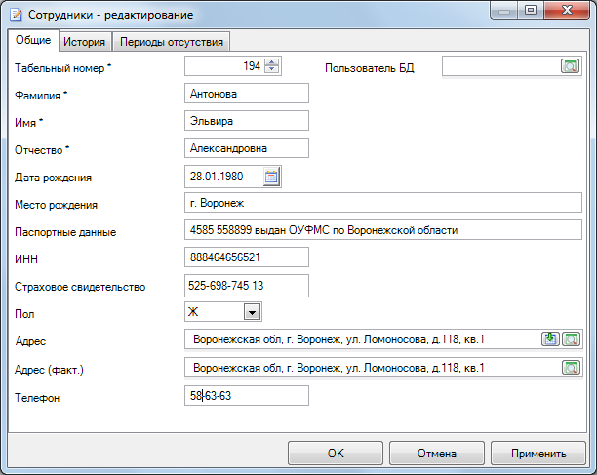

Рисунок 13.Создание сотрудника. Вкладка Общие

Во вкладке **История** хранится история трудовой деятельности сотрудника:

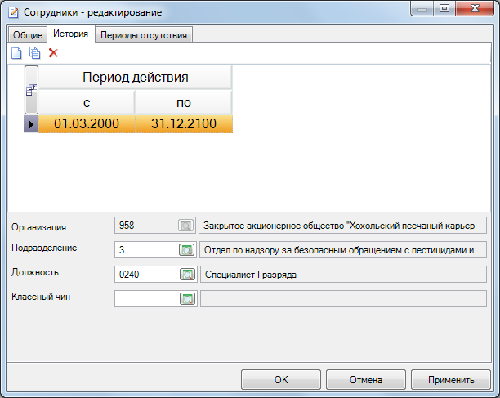

Рисунок 14.Создание сотрудника. Вкладка История

Во вкладке **Периоды отсутствия** хранятся периоды отсутствия сотрудника. Период отсутствия сотрудника добавляется с помощью кнопки new32 **Создать** на панели инструментов:

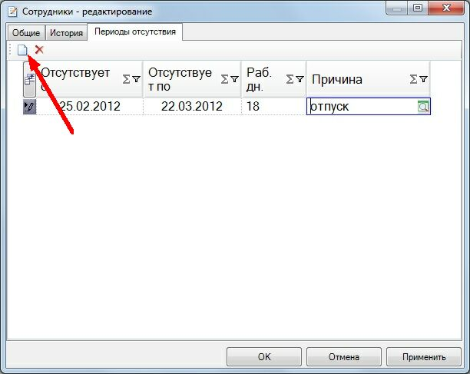

Рисунок 15.Создание сотрудника. Вкладка Периоды отсутствия

В поле **Вид работы (4)** выбрать вид работы, соответствующий мероприятию.

В поле **Основание (5)** выбрать внеплановое основание проведения мероприятия.

В поле **Период проведения (6)** ввести период проведениямероприятия.

В поле **Проверяемый период (7)** откорректировать период, который будет охвачен контрольным мероприятием.

Во вкладке **Участники (8)** по кнопке **get_dictionary32** выбрать сотрудников Вашей организации, проводящих мероприятие.

## Подготовка контрольного мероприятия

Подготовка к КМ предусматривает выбор темы КМ и формирование документов регламента **Подготовка.**

### Выбор темы и вопросов программы

В поле **Тема** по кнопке **get_dictionary32** выбрать тему КМ из справочника **Темы**:

**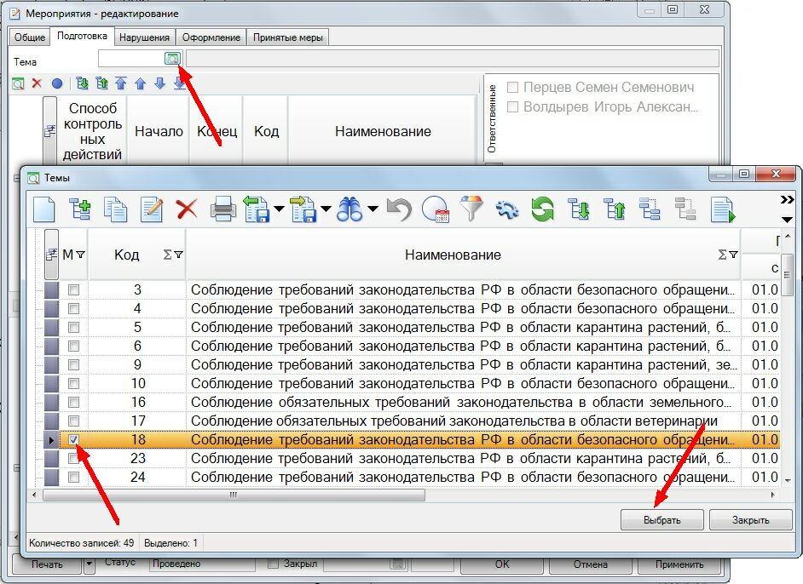**

Рисунок 16.Окно выбора темы контрольного мероприятия

Далее будет предложено заполнить вопросы из типовой программы добавляемой темы:

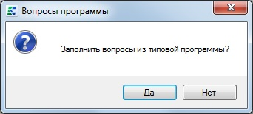

Рисунок 17. Информационное окно

Состав вопросов можно изменить, отметив/разметив вопросы в списке, открывающемся по кнопке **get_dictionary32:**

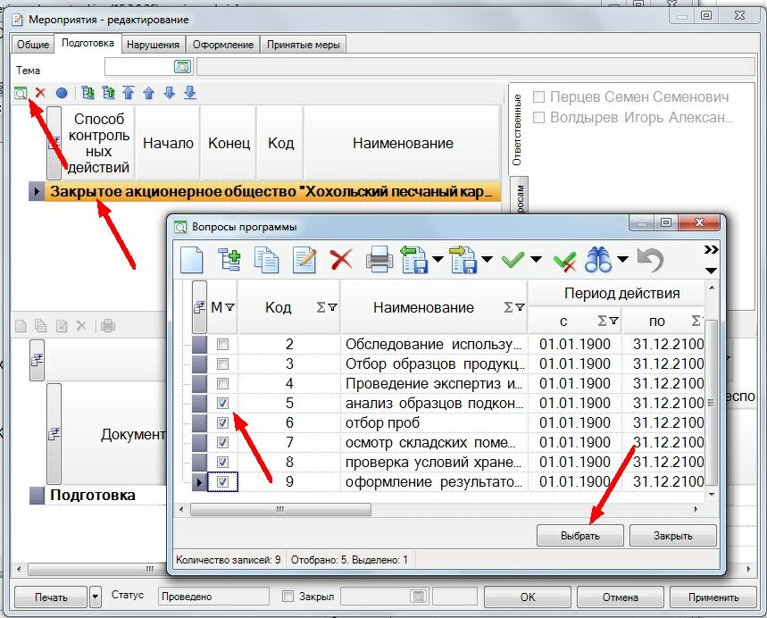

Рисунок 18.Определение вопросов программы

Для каждого вопроса можно задать ответственных исполнителей из числа участников группы. Для этого нужно выбрать вопрос в списке, и в колонке **Ответственные** справа от списка вопросов отметить сотрудников:

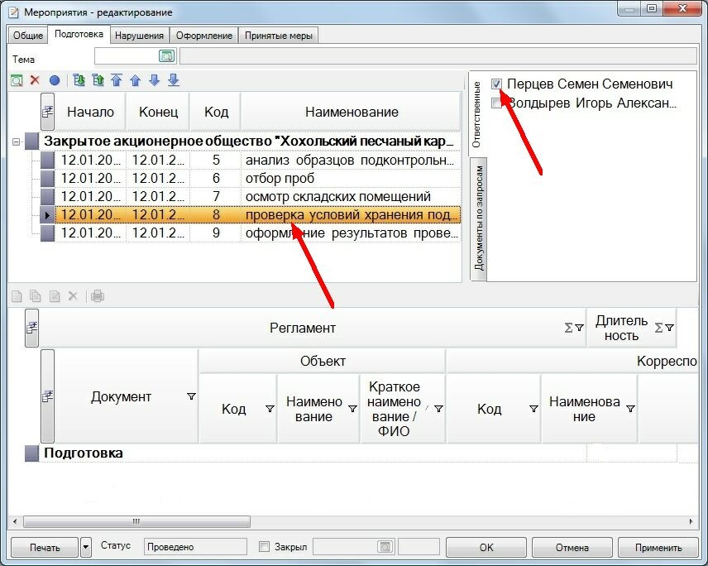

Рисунок 19.Определение вопросов программы. Назначение ответственных исполнителей

* + 1. Ввод документов регламента Подготовки контрольного мероприятия

Подготовка к КМ также предусматривает формирование документов регламента **Подготовка**.

В нижней части окна КМ во вкладке **Подготовка** необходимо нажать кнопку new32Создать и в появившемся окне выбора документа отметить документ «Распоряжение»:

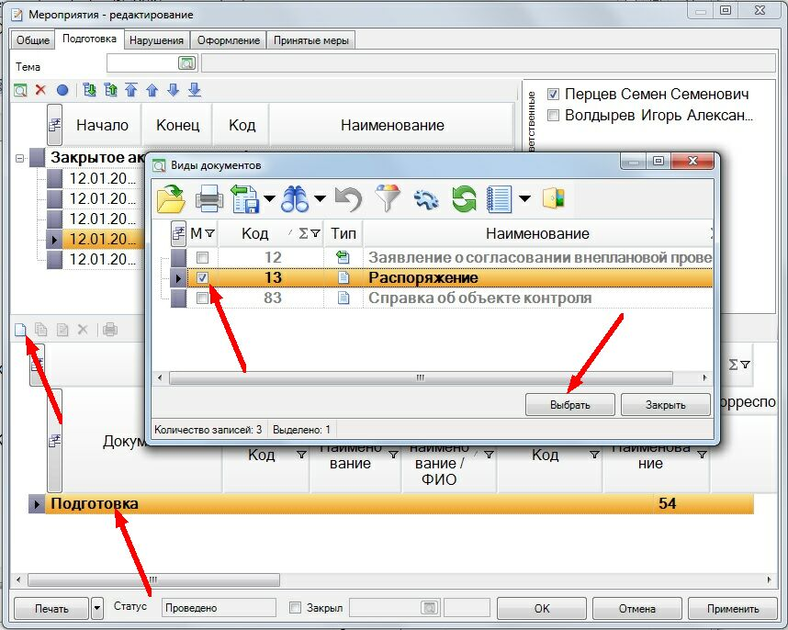

Рисунок 20.Ввод документа «Распоряжение»

В окне создания документа необходимо заполнить основные поля:

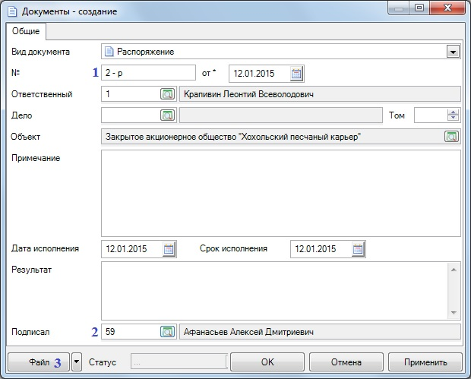

Рисунок 21.Ввод документа «Распоряжение на проведение КМ»

В окне ввода документа поля №, от **(1)** заполнятся автоматически, при необходимости есть возможность откорректировать дату и номер документа.

В поле Подписал **(2)** необходимо выбрать из справочника сотрудника вашей организации, уполномоченного подписывать данный вид документа.

По кнопке **[Файл] (3)** сформировать печатную форму документа и при необходимости отредактировать ее:

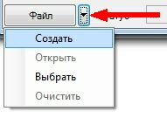

Рисунок 22. Контекстное меню кнопки [Файл]

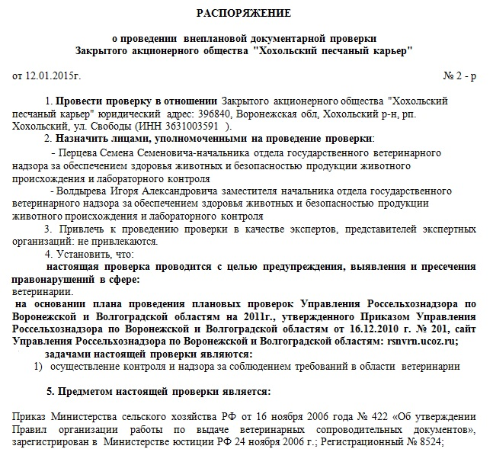

Рисунок 23.Сформированный файл документа «Распоряжение»

Для согласования в органах прокуратуры проведения внеплановых выездных проверок субъектов малого и среднего предпринимательства по кнопке new32Создать вводится документ «**Заявление о согласовании с прокуратурой».** Для этого необходимо отметить его в списке и нажать кнопку **[Выбрать]**:

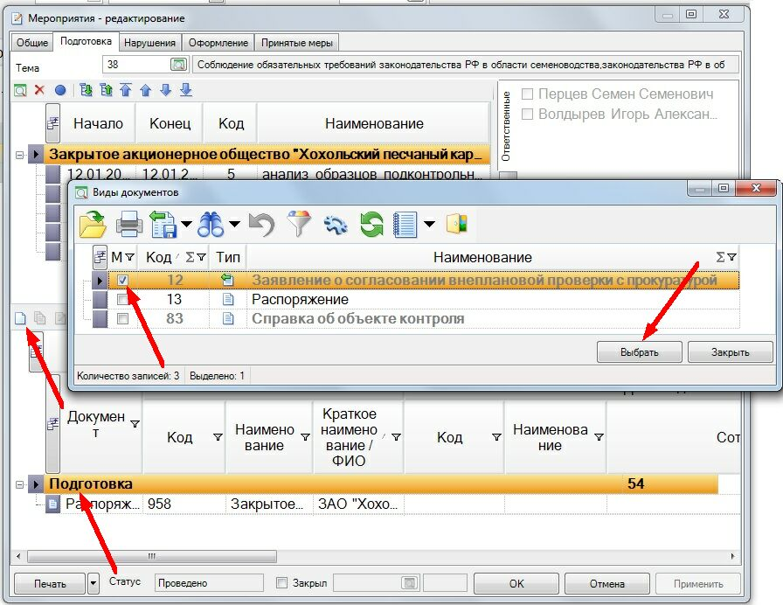

Рисунок 24.Ввод документа «Заявление о согласовании внеплановой проверки с прокуратурой»

В окне создания документа необходимо заполнить основные поля:

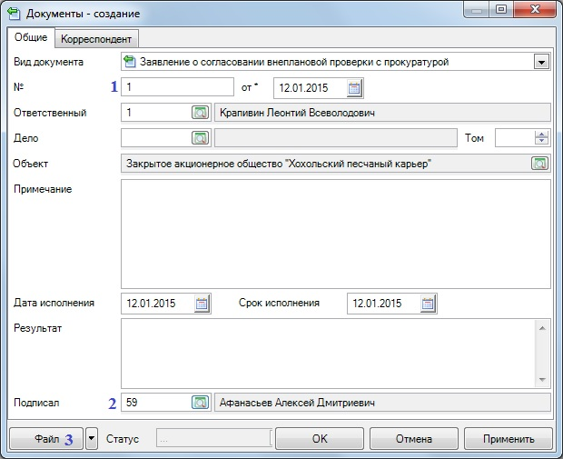

Рисунок 25.Ввод документа «Заявление о согласовании внеплановой проверки с прокуратурой». Вкладка Общая

В окне ввода документа поля №, от **(1)** заполнятся автоматически, при необходимости есть возможность откорректировать дату и номер документа.

В поле Подписал **(2)** необходимо выбрать из справочника сотрудника вашей организации, уполномоченного подписывать данный вид документа.

Во вкладке **Корреспондент** указать орган прокуратуры, кому направляется заявление:

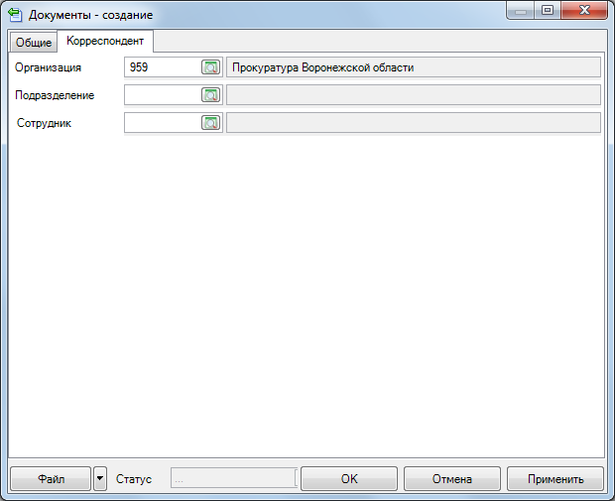

Рисунок 26.Ввод документа «Заявление о согласовании внеплановой проверки с прокуратурой». Вкладка Корреспондент

По кнопке **[Файл] (3)** сформировать печатную форму документа и при необходимости отредактировать ее:



Рисунок 27. Контекстное меню кнопки [Файл]

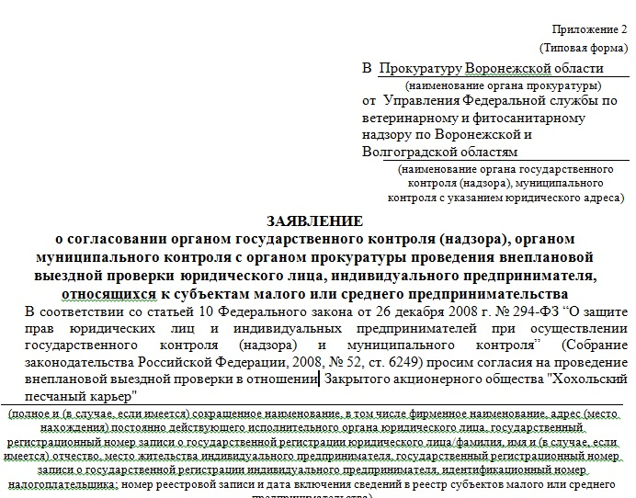

Рисунок 28.Сформированный файл документа «Заявление о согласовании внеплановой проверки с прокуратурой»

## Ввод фактов нарушений

Ввод факта нарушения начинается с нажатия кнопки **new32** **Создать** панели инструментов, расположенной в верхней части окна вкладки **Нарушения**:

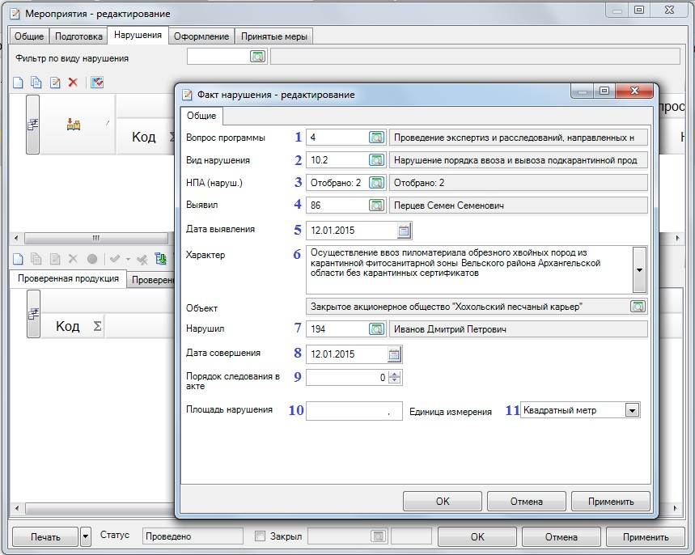

Рисунок 29.Ввод факта нарушения

В поле **Вопрос программы** **(1)** выбрать вопрос программы, в рамках которого выявлено нарушение.

В поле **Вид нарушения (2)** выбрать вид выявленного нарушения из классификатора нарушений.

В поле НПА (наруш.) (3) выбрать запись с кодом, соответствующим статье КоАП.

В поле Выявил (4) выбрать участника мероприятия, который выявил нарушение. Если в мероприятии один участник, то поле заполнится автоматически.

В поле **Дата выявления (5)** указать дату выявления нарушения.

В поле Характер (6) ввести описание нарушения в том виде, в котором его необходимо вывести в акте, предписании.

Для удобства ввода можно вызвать окно текстового редактора по клавише <Ctrl+E> или в контекстном меню поля Характер (вызывается нажатием правой кнопки мыши на поле) выбрать пункт Редактировать:

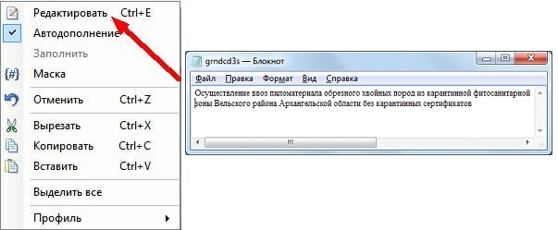

Рисунок 30.Способы ввода характера нарушения

В поле Нарушил (7) выбрать сотрудника допустившего нарушение, если нарушитель установлен.

В поле **Дата совершения (8)** указать дату совершения нарушения, которая не может быть больше текущей даты. Если дата совершения нарушения позднее проверяемого периода КМ, но меньше или равна текущей дате, то выводится предупреждающее сообщение и далее предлагается изменить дату либо продолжить сохранение.

В поле Порядок следования в акте (9) можно указать приоритет описания факта нарушения в акте.

В поле Площадь нарушения (10) указать площадь выявленного нарушения.

В поле Единица измерения (11) указать единицу измерения площади выявленного нарушения: в квадратных метрах или в гектарах.

## Оформление результатов контрольного мероприятия

Ввод документов этапа  **Оформление**  доступен в одноименной вкладке окна редактирования КМ.

Чтобы добавить документ «Акт», необходимо в верхнем списке вкладки  **Оформление** выбрать регламент **Оформление** и по кнопке new32 **Создать**:

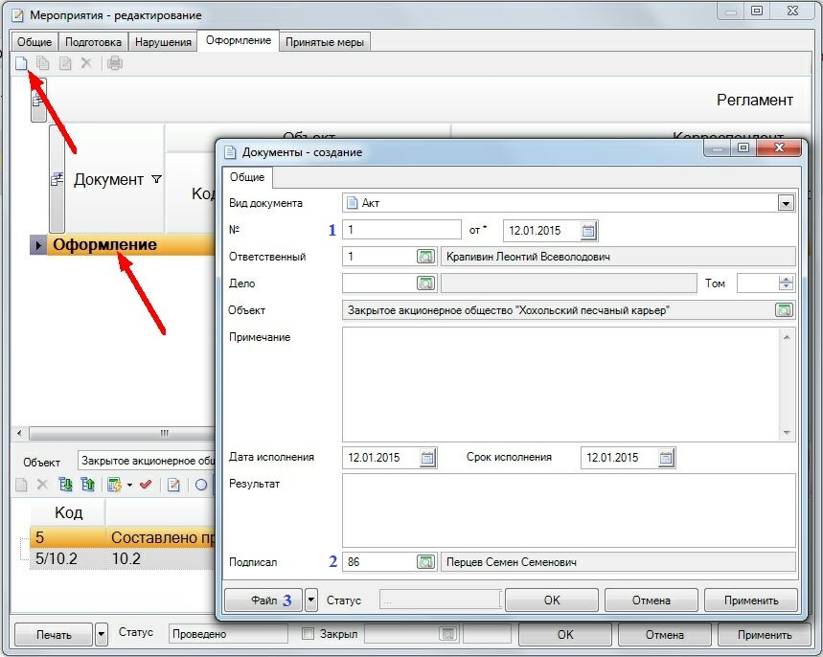

Рисунок 31. Ввод документа «Акт»

В поле **от (1)** указать дату документа.

В поле Подписал **(2)** необходимо выбрать из справочника сотрудника вашей организации, уполномоченного подписывать данный вид документа.

По кнопке **[Файл] (3)** сформировать печатную форму документа:



Рисунок 32. Контекстное меню кнопки [Файл]

Сформированный документ можно при необходимости отредактировать:

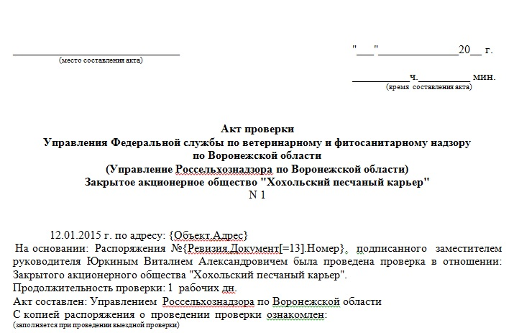

Рисунок 33.Сформированный файл документа «Акт»

## Принятие мер

Формирование документов по устранению выявленных нарушений происходит во вкладке **Принятые меры**.

Для ввода документов необходимо выбрать соответствующий регламент:

* Реализация предписаний
* Реализация АП

### Реализация АП

Для ввода документов по делу об административном правонарушении выбрать регламент **Реализация АП** и нажать кнопку new32Создать. Если была активна запись регламента, то в списке выбора покажутся инициирующие документы:

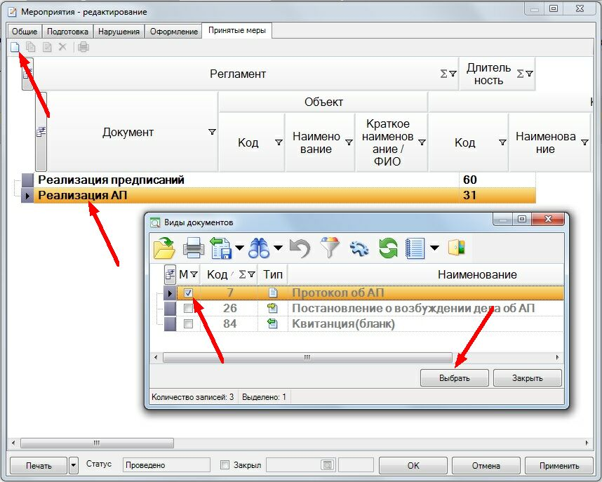

Рисунок 34.Ввод документа «Протокол об АП»

Если была активна запись документа, то в списке выбора покажутся следующие после него документы по регламенту, а также инициирующие:

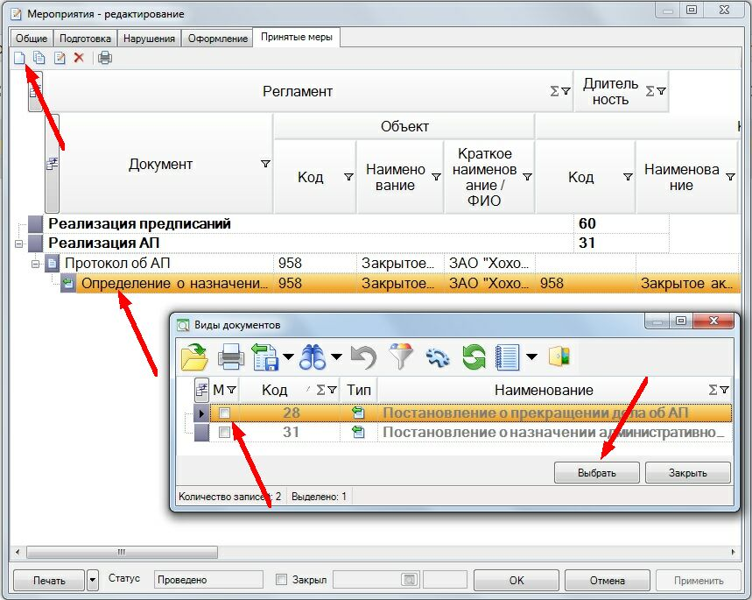

Рисунок 35.Ввод документа регламента Реализация АП

Необходимо отметить в списке нужный вид документа и нажать на кнопку **[Выбрать]**.

* + 1. Протокол об АП

В окне создания документа необходимо заполнить основные поля:

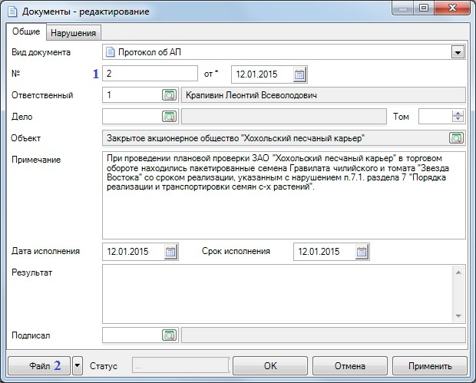

Рисунок 36.Ввод документа «Протокол об АП». Вкладка Общие

В поле **от (1)** указать дату документа.

Во вкладке **Нарушения** необходимо убедиться, что отмечен факт нарушения, по которому заведены дела об административном правонарушении:

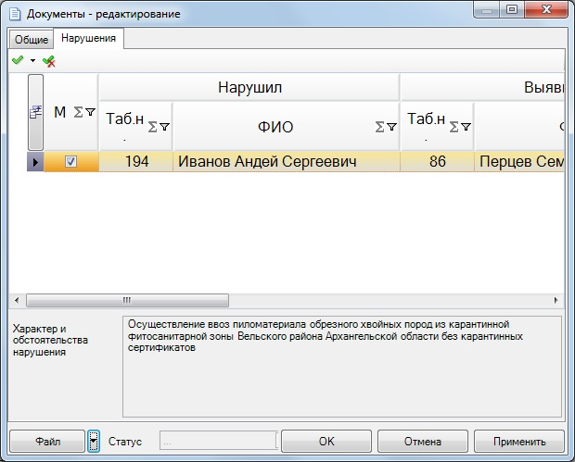

Рисунок 37.Ввод документа «Протокол об АП». Вкладка Нарушения

По кнопке **[Файл] (2)** сформировать печатную форму документа:



Рисунок 38. Контекстное меню кнопки [Файл]

Сформированный документ можно при необходимости отредактировать:

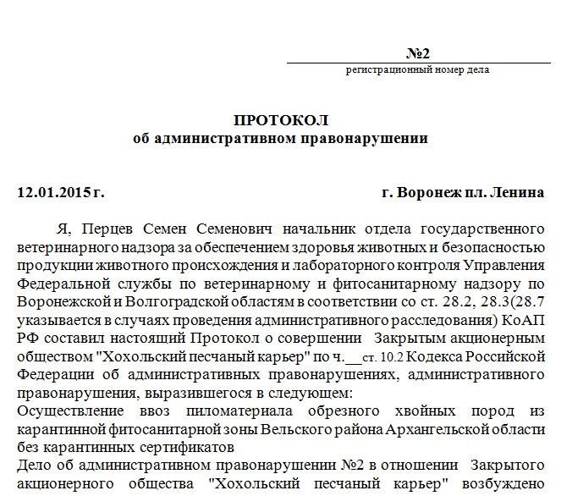

Рисунок 39.Сформированный файл документа «Протокол об АП»

* + 1. Постановление о возбуждении дела об АП

Если поступило вынесенное прокурором документа «Постановление о возбуждении дела об административном правонарушении», то вместо документа «Протокол об АП» необходимо создать его.

Для этого необходимо выбрать регламент **Реализация АП** и нажать кнопку **new32Создать**. В появившемся окне выбора документа отметить документ **«Постановление о возбуждении дела об АП»** и нажать кнопку [Выбрать]:

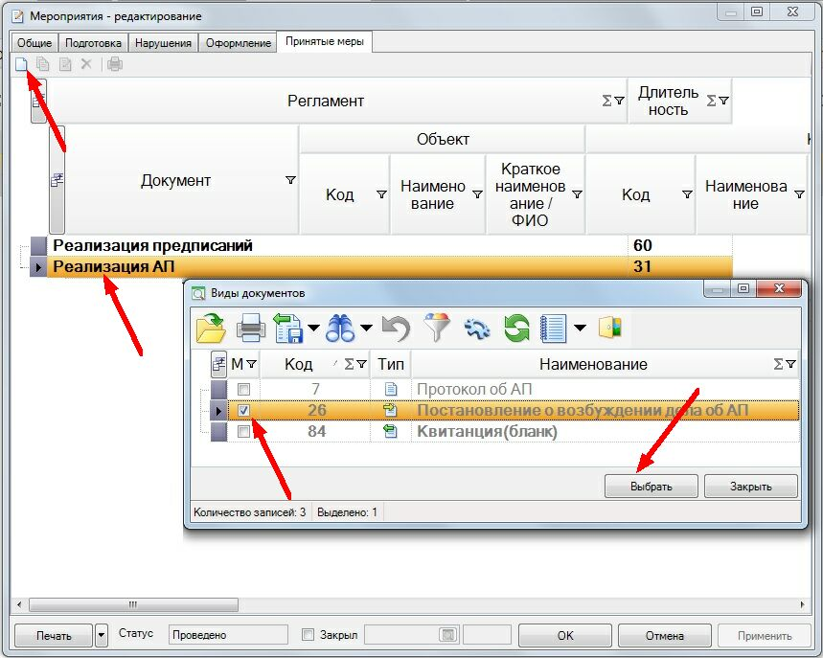

Рисунок 40.Ввод документа «Постановление о возбуждении дела об АП»

В окне создания документа необходимо заполнить основные поля:

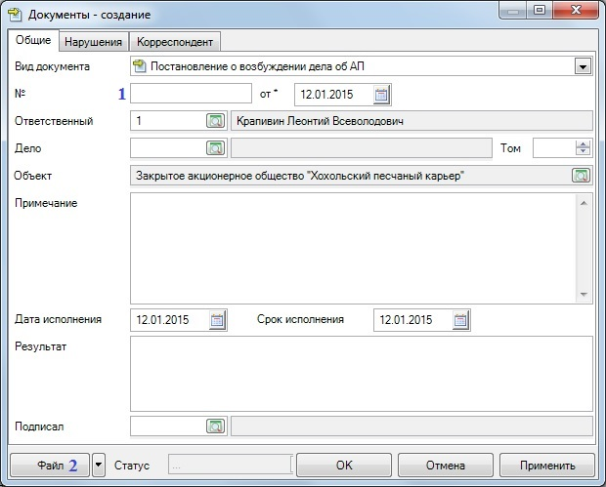

Рисунок 41.Ввод документа «Постановление о возбуждении дела об АП». Вкладка Общие

В поле **от (1)** указать дату документа.

Во вкладке **Нарушения** необходимо убедиться, что отмечен факт нарушения, по которому заведены дела об административном правонарушении:

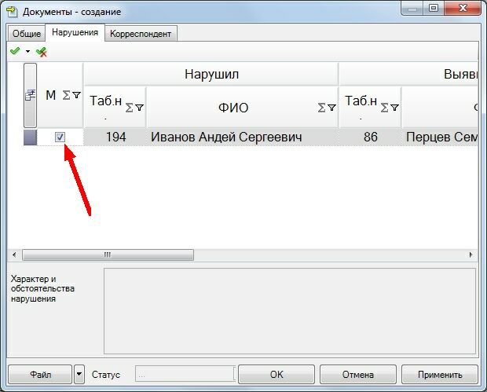

Рисунок 42.Ввод документа «Постановление о возбуждении дела об АП». Вкладка Нарушения

Во вкладке **Корреспондент** указать орган прокуратуры, от кого пришел документ:

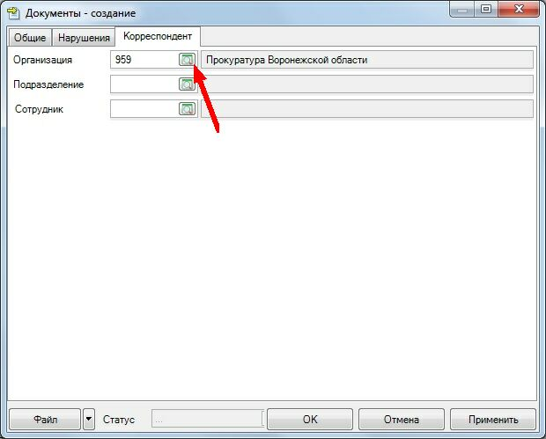

Рисунок 43.Ввод документа «Протокол об АП». Вкладка Корреспондент

По кнопке **[Файл] (2)** прикрепить отсканированную копию документа, для этого необходимо использовать действие Выбрать выпадающего меню справа от кнопки **[Файл]**:

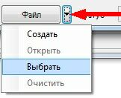

Рисунок 44. Контекстное меню кнопки [Файл]

* + 1. Постановление о назначении административного наказания

В случае вынесения постановления о назначении административного наказания необходимо создать документ «**Постановление о назначении административного наказания»**.

Для этого необходимо создать документ **«Определение о назначении времени и места рассмотрения дела об АП»**, для этого необходимо выделить «**Протокол об АП»** и нажать кнопку

new32**Создать**. Далее выбрать созданный документ **«Определение о назначении времени и места рассмотрения дела об АП»** и нажать кнопку **new32Создать**. В появившемся окне выбора документа отметить документ **«Постановление о назначении административного наказания»** (в случае прекращения - «**Постановление о прекращении дела об АП»**) и нажать кнопку [Выбрать]:

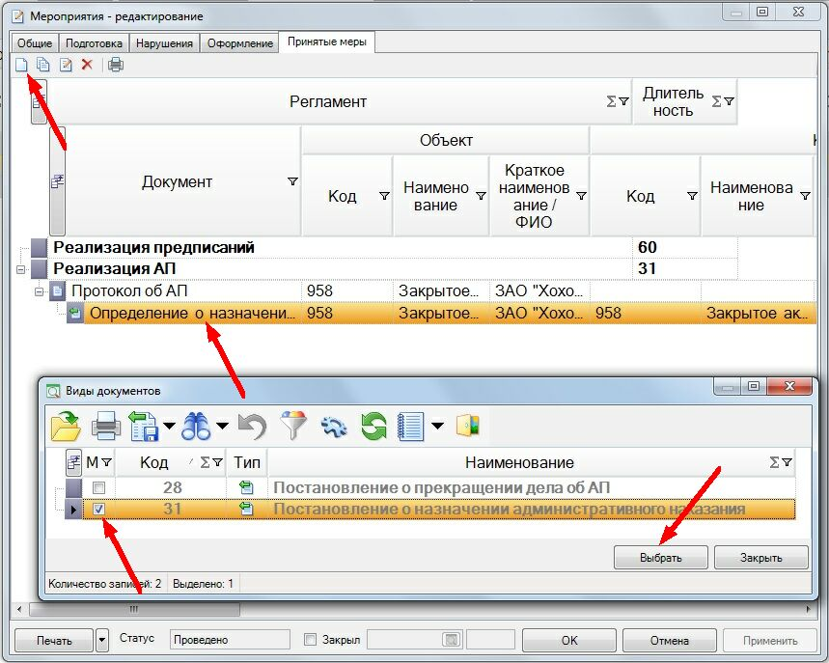

Рисунок 45.Ввод документа «Постановление о назначении административного наказания»

В окне создания документа необходимо заполнить основные поля:

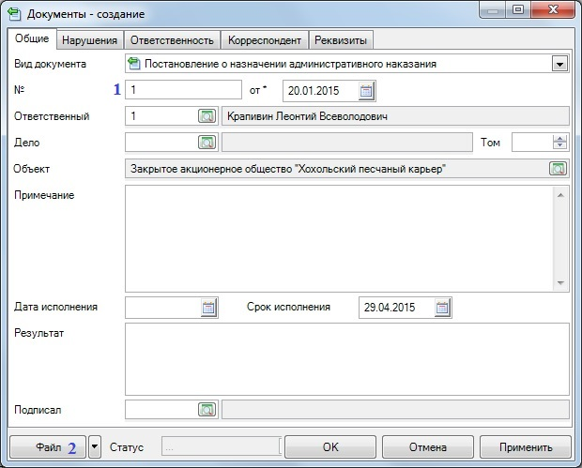

Рисунок 46.Ввод документа «Постановление о назначении административного наказания». Вкладка Общие

В поле **от (1)** указать дату документа.

Во вкладке **Нарушения** необходимо убедиться, что отмечен факт нарушения, по которому заведены дела об административном правонарушении:

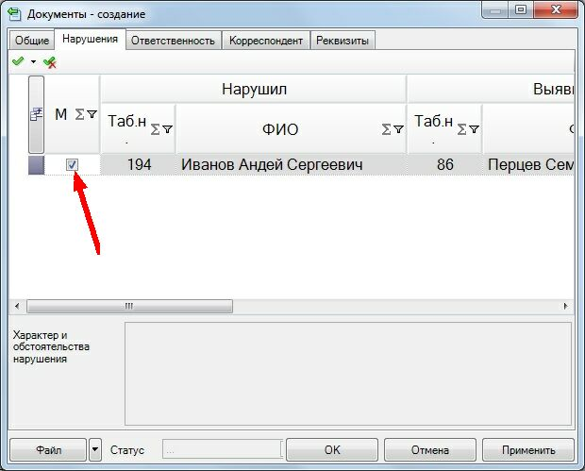

Рисунок 47.Ввод документа «Постановление о назначении административного наказания». Вкладка Нарушения

Во вкладке **Ответственность** необходимо добавить ответственность по кнопке new32Создать:

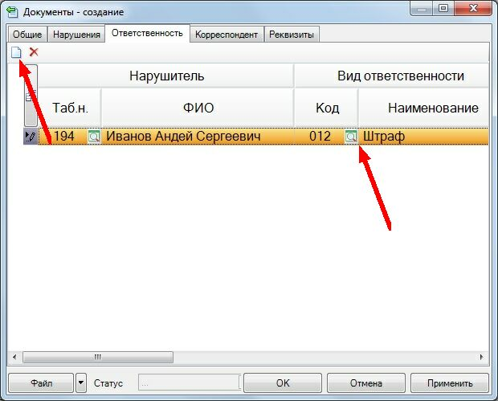

Рисунок 48.Ввод документа «Постановление о назначении административного наказания». Вкладка Ответственность

При этом вид нарушения заполнится автоматически, если факт нарушения – единственный. Вид ответственности заполнится автоматически, если предусмотрен только один вид для единственного вида нарушения (задается в справочнике видов нарушений); если несколько – необходимо выбрать нужный. Если был выбран вид ответственности 1. Административный штраф, то будет предложено заполнить минимальную или максимальную сумму штрафа, заданную в справочнике для данного вида нарушения. При необходимости следует изменить сумму штрафа в колонке Факт.

По кнопке **[Файл] (2)** сформировать печатную форму документа:



Рисунок 49. Контекстное меню кнопки [Файл]

Сформированный документ можно при необходимости отредактировать:

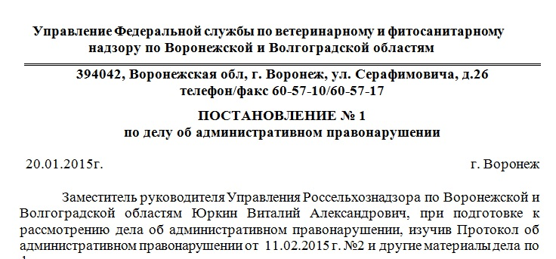

Рисунок 50.Сформированный файл документа «Постановление о назначении административного наказания»

* + 1. Печать бланка ПД-4

Для печати бланка ПД-4 с заполненными реквизитами получателя и уникальным кодом начисления после **«Постановления по делу об АП»** следует создать документ «**Квитанция»**:

**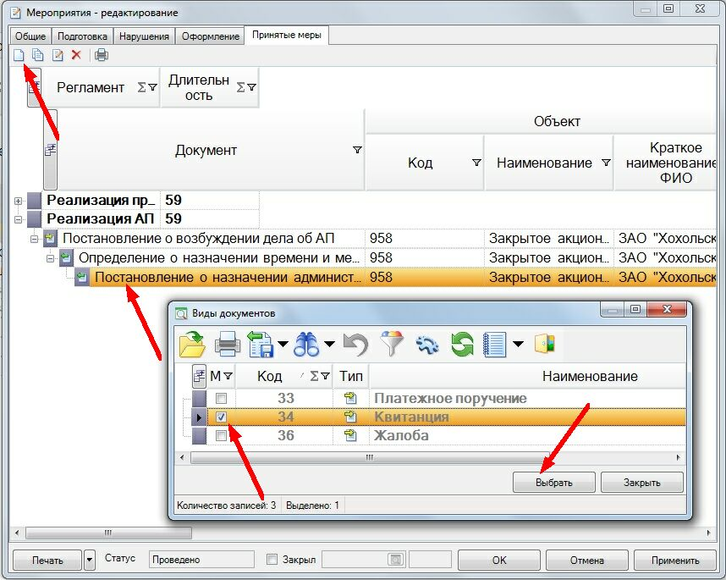**

Рисунок 51.Ввод документа «Квитанция»

В окне создания документа необходимо заполнить основные поля:

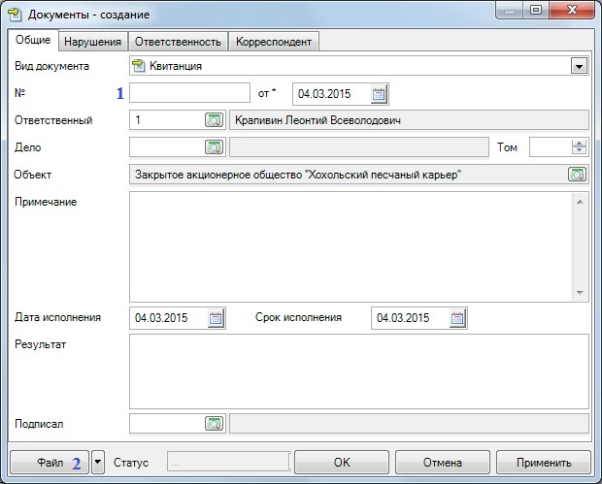

Рисунок 52.Ввод документа «Квитанция». Вкладка Общие

В поле **от (1)** указать дату документа.

Во вкладке **Нарушения** необходимо убедиться, что отмечен факт нарушения, по которому заведены дела об административном правонарушении.

По кнопке **[Файл] (2)** прикрепить отсканированную копию документа, для этого необходимо использовать действие Выбрать выпадающего меню справа от кнопки **[Файл]**:



Рисунок 53. Контекстное меню кнопки [Файл]

* + 1. Добавление платежного документа (только при ручном вводе при отсутствии связи с ПК «Администратор-Д»)

Чтобы создать документ **«Платежное поручение»** необходимо выделить «**Постановление о назначении административного наказания»** и нажать кнопкуnew32**Создать**. В открывшемся окне выбора документов необходимо выделить документ **«Платежное поручение»** и нажать кнопку **[Выбрать]**:

Рисунок 54.Ввод документа «Платежное поручение»

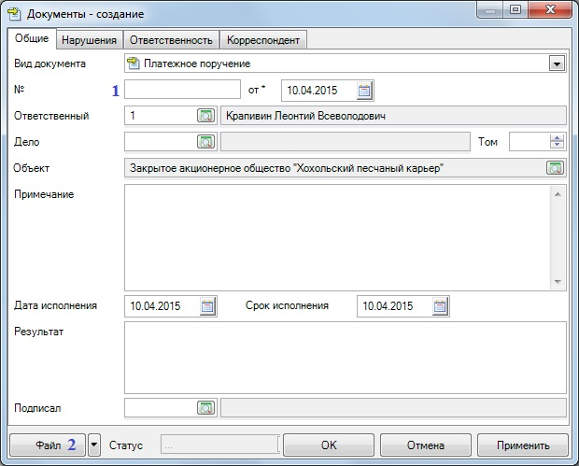

Рисунок 55.Ввод документа «Платежное поручение». Вкладка Общие

В поле **от (1)** указать дату документа.

Во вкладке **Нарушения** необходимо убедиться, что отмечен факт нарушения.

Во вкладке **Ответственность** следует изменить сумму, если оплачено частично:

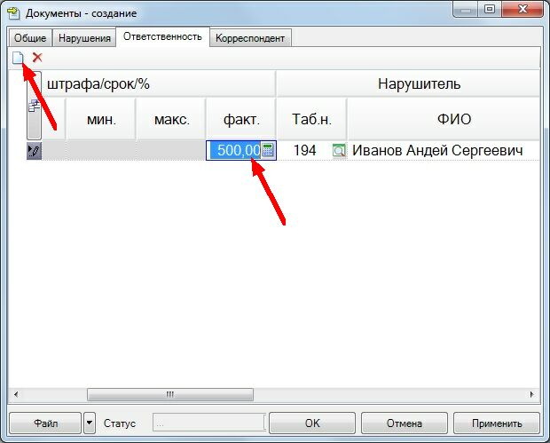

Рисунок 56.Ввод документа «Платежное поручение». Вкладка Ответственность

По кнопке **[Файл] (2)** прикрепить отсканированную копию документа, для этого необходимо использовать действие Выбрать выпадающего меню справа от кнопки **[Файл]**:



Рисунок 57. Контекстное меню кнопки [Файл]

* + 1. Прочие документы по делу об АП

При передаче на рассмотрение в другой орган вводятся «**Определение о передаче в суд»** или «**Определение о передаче дела об АП по подведомственности»**. Следует вводить прочие определения и т.п. при наступлении соответствующего события.

### Реализация предписаний (только для проверок)

Предписания об устранении выявленных нарушений и ответы на него заносятся в регламент **Реализация предписаний.**